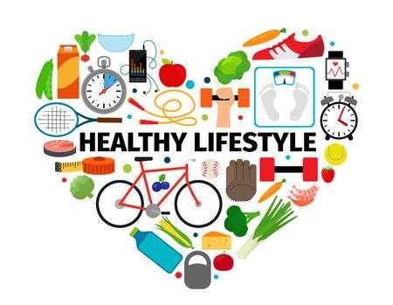 ZDRAVLJE

ZDRAVLJE TREBA ČUVATI.
ZDRAVLJE ČUVAMO KAD:
- ODRŽAVAMO OSOBNU HIGIJENU (UMIVAMO SE, PEREMO ZUBE, TUŠIRAMO SE, ČEŠLJAMO, REŽEMO NOKTE 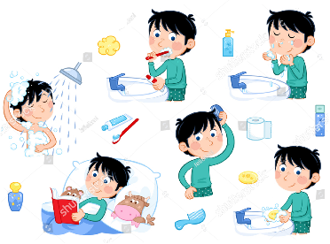
- ZDRAVO JEDEMO 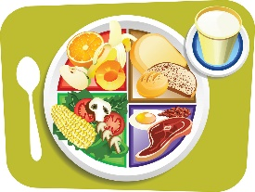
- REDOVITO VJEŽBAMO 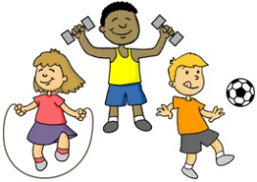
- BORAVIMO NA SVJEŽEM ZRAKU 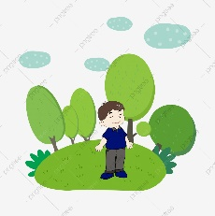
- DOVOLJNO SPAVAMO 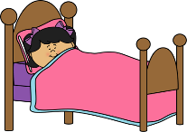
- IMAMO HOBI 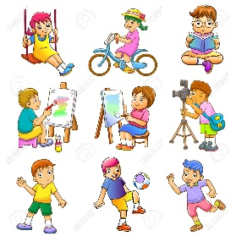

ZADATAK : ZABILJEŽI U TABLICU KAKO TI BRINEŠ O SVOM ZRAVLJU, POGLEDAJ GDJE TREBAŠ POBOLJŠATI (ONO ŠTO RADIŠ STAVI +)
 | RADIM | NE RADIM DOVOLJNO
OSOBNA HIGIJENA
ZDRAVA PREHRANA
TJELOVJEŽBA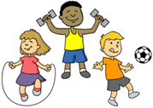
BORAVAK NA SVJEŽEM ZRAKU
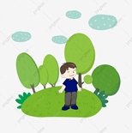
ODMOR I SPAVANJE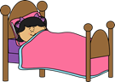
HOBI
